Unit-003-修修臉  
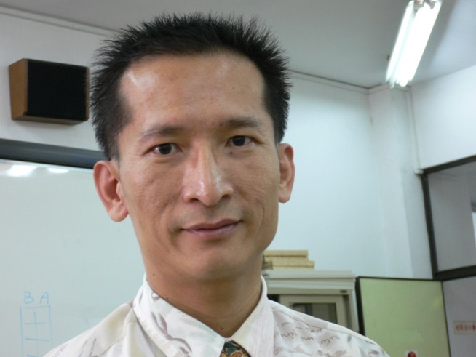 VS.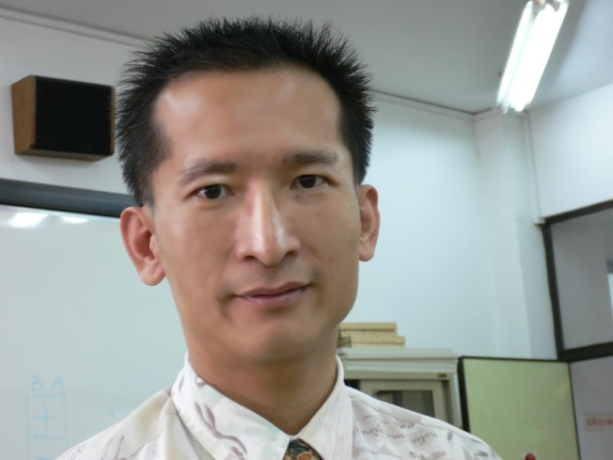  
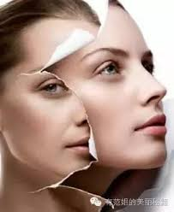 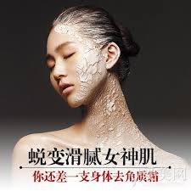 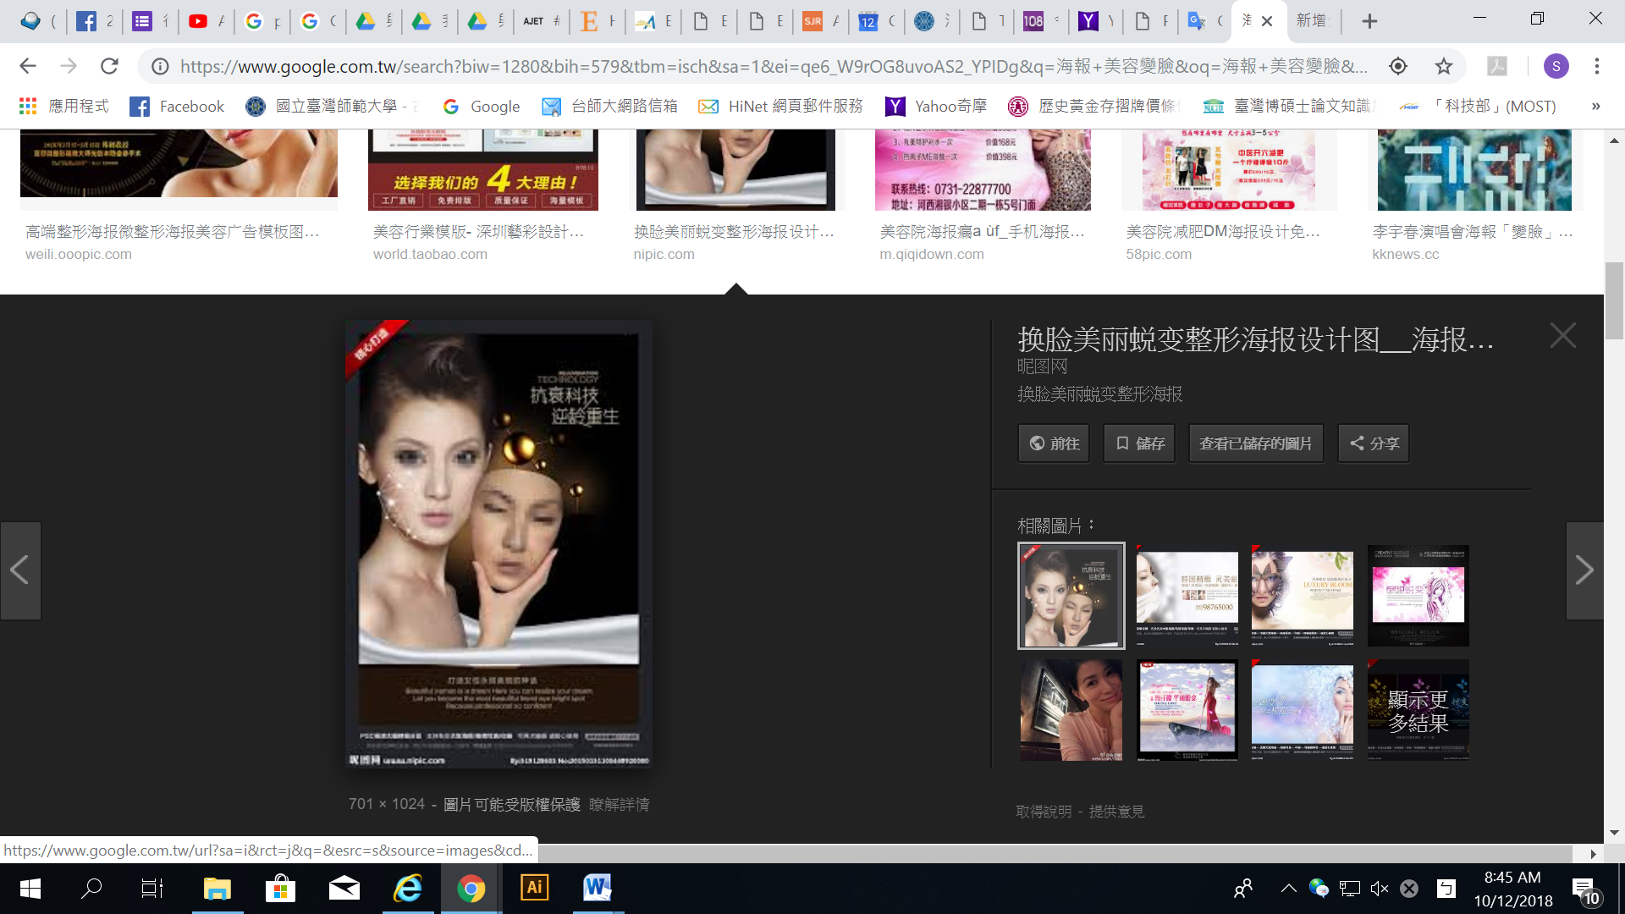

1. 基本練習
2. 參考網路上面，美容.海報，設計一張海報
3. 可上網找 痘痘美女 當練習素材。重點在前後比較。
4. 更歡迎使用自己的照片來創作

作業上傳時，請將 參考海報一併上傳

＜操作練習＞

1. Open B.jpg
2. 複製圖層 (在圖層.. 右鍵..copy圖層)
3. 濾鏡—雜訊—汙點和刮痕 (強度2 高反差2)
4. 複製..圖層..background-2…..拉到最上層  
   濾鏡..雜訊…中和 (強度5..光滑皮膚)
5. 在Background-2…圖層遮色片….  
   頭髮. 手指. (皮膚以外)….噴黑
6. 在background-1….圖層遮色片  
   眼睛.頭髮.輪廓….噴黑

